「萬華劇團」《第十一號星球》媒體報導紀錄
媒體名稱：自由時報電子報 演出地點：西門紅樓
露出版面：藝術文化 演出日期：2012/10/18～21

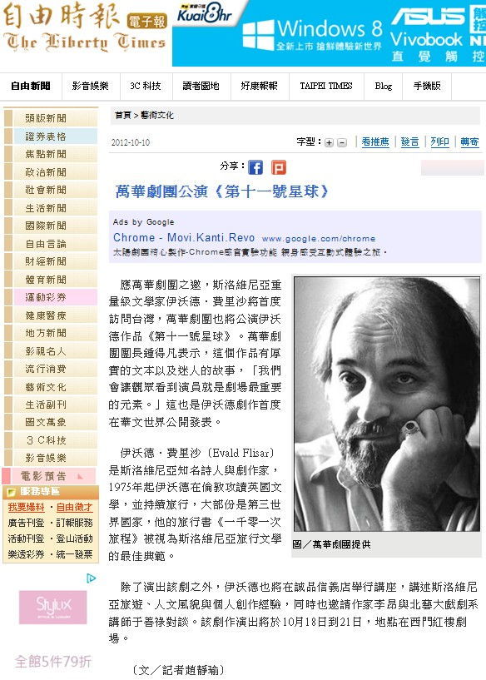
http://www.libertytimes.com.tw/2012/new/oct/10/today-art4.htm

